Видео уметност Брита Банклија, аутора из Новог Зеланда
ДОГАЂАЈ: Циклус Свет дигиталне уметности
ДАТУМ:20/06/2013
19 сати
ЛОКАЦИЈА: Амерички кутак, Петра Драпшина
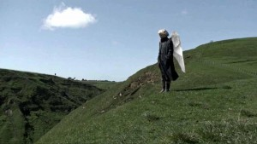Новозеландски видео уметник Брит Банкли школовао се у Сједињеним Америчким Државама на неколико универзитета уметности, а уз видео арт бави се и скулптуром, просторним инсталацијама, архитектуром и објектима у јавном простору. Његови видео радови одишу страхом од апокалипсе, метафорама и својеврсном подстицајном иронијом. У свом поступку користи документарне снимке и компјутерску анимацију, које комбинује на посебан и ефектан начин да би упозорио на свеопшту светску кризу.
Публика ће имати прилику да види неке од најзанимљивијих Банклијевих видео радова.
О овој онлајн видео галерији и приказаним радовима говориће Андреј Тишма.

